Murmelbilder

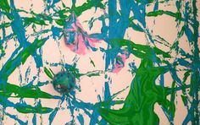

Ihr braucht:
  - einen Schuhkarton
  - Papier
  - Farben
  - eine Murmel
(man kann auch 2 oder mehr nehmen)

Legt das Papier in den Schuhkarton. Ein paar Kleckse eurer Lieblingsfarben auf dem Papier verteilen und los geht’s. Schwenkt den Karton hin und her. Die Murmel bewegt sich nun mit eurer Hilfe auf dem Papier. Wenn ihr mit eurem Werk zufrieden seid, lasst das Ganze dann noch nur kurz trocknen. Fertig! Nun ein Platz zum Aufhängen suchen.

